JĘZYK ANGIELSKI 14 – 15.05.2020 r.

FRUIT– OWOCE

- Na początek przypomnijcie sobie kształty, których niedawno się uczyliśmy. Posłuchajcie, zaśpiewajcie piosenki. Czy potraficie odnaleźć wszystkie ukryte kształty?

- CIRCEL, DIAMOND, SQUARE, HEART
https://www.youtube.com/watch?v=TJhfl5vdxp4
- TRIANGLE, RECTANGLE, OVAL, STAR
https://www.youtube.com/watch?v=03pyY9C2Pm8

- Teraz czas na owoce. Kilku owoców już się uczyliśmy na zajęciach. Popatrz na obrazki (karty obrazkowe na stronie 3) i nazwij te, które pamiętasz. Możesz również wymienić nazwy owoców po polsku.

- Poćwicz wymowę. Obejrzyj i posłuchaj. Po instrukcji LISTEN AND REPEAT, powtórz nazwy owoców.

https://www.youtube.com/watch?v=9VjqnaFSn9Y

Na nagraniu nie ma 5 owoców z obrazków. Których?

Ich wymowę można usłyszeć wpisując słówko na poniżej stronie:
https://www.diki.pl/slownik-angielskiego?q=wymowa

- Wytnij karty obrazkowe z owocami i zagraj w WHAT’S MISSING? – CZEGO BRAKUJE.
Jedna osoba zabiera obrazek z wybranym owocem, podczas gdy pozostali mają zamknięte oczy. Następnie pytamy What’s missing?, dzieci otwierają oczy i odgadują, którego obrazka nie ma; nazywają brakujący owoc po angielsku.

- Można wydrukować karty w dwóch egzemplarzach i zagrać w MEMORY. Każdy odkryty owoc, dziecko nazywa po angielsku.

- Obejrzyj nagranie, posłuchaj piosenki - „przygotuj z dziećmi owocowy sok”.
WYRAŻENIA Z PIOSENKI DO WPROWADZENIA: (WYMOWA W NAWIASACH)
SHAKE – POTRZĄSAĆ (szejk)
PEEL – OBIERAĆ (pil)
CHOP – KROIĆ (czop)
PUT IT ALL TOGETHER – ŁĄCZYĆ WSZYSTKO RAZEM (put it al tugeder)
SQUEEZE - wyciskać (skłiz)
PICK - ZRYWAĆ (pik)
STOMP – DEPTAĆ, TUPAĆ
MIX - MIESZAĆ
MAKE FRUIT JUICE – PRZYGOTOWYWAĆ SOK (mejk frut dżus)
FRESH – ŚWIEŻY (fresz)

A teraz spróbuj zaśpiewać piosenkę razem z dzieciakami, naśladuj ich ruchy.

https://www.youtube.com/watch?v=gN3pn_alymA

- Dla chętnych karty pracy do wykonania.

KARTY OBRAZKOWEY DO WYCIĘCIA
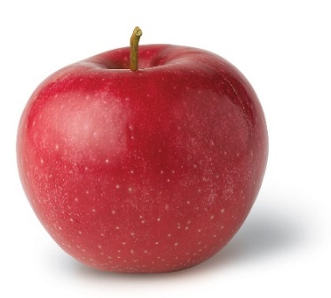  APPLE | 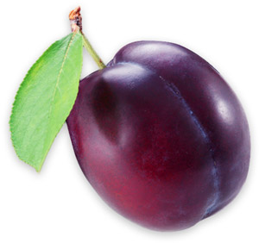  PLUM | 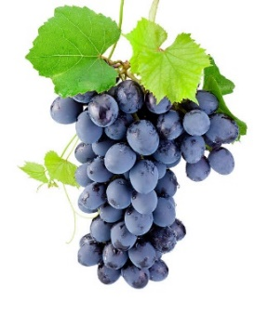  GRAPES
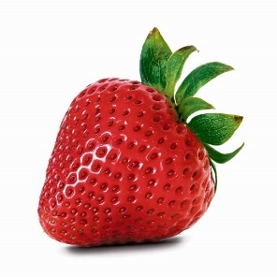  STRAWBERRY | 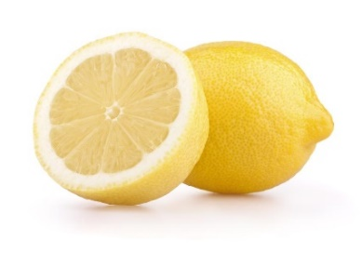  LEMON | 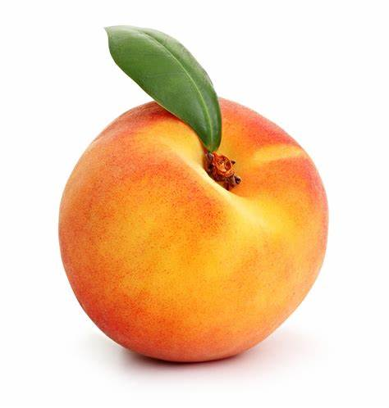  PEACH
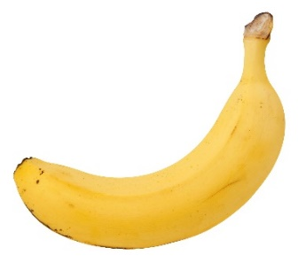  BANANA | 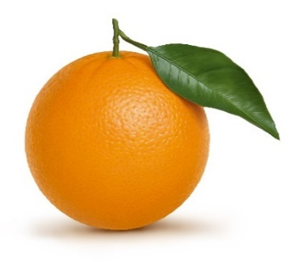  ORANGE | 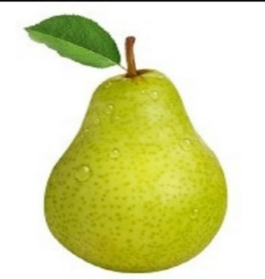  PEAR
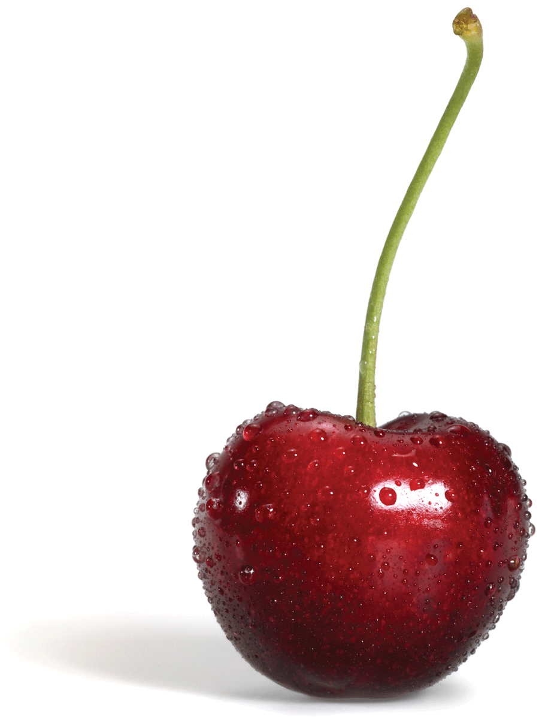  CHERRY | 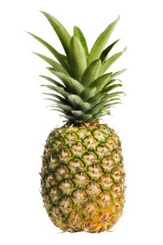  PINEAPPLE | 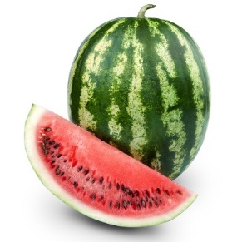  WATERMELON
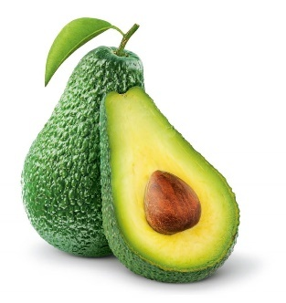  AVOCADO | 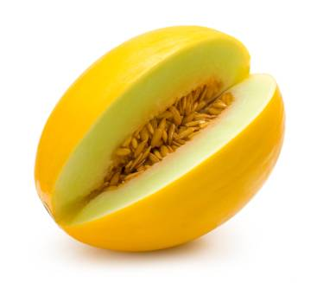  MELON | 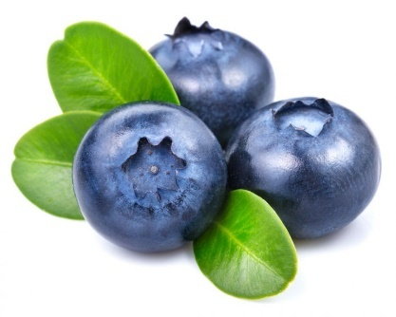  BLUEBERRY

Karta 1 – Policz owoce. W wyznaczone pola narysuj tyle kropek, ile jest danych owoców. Jeżeli potrafisz, w wyznaczonych polach możesz napisać cyfry. Nazwij widoczne owoce.
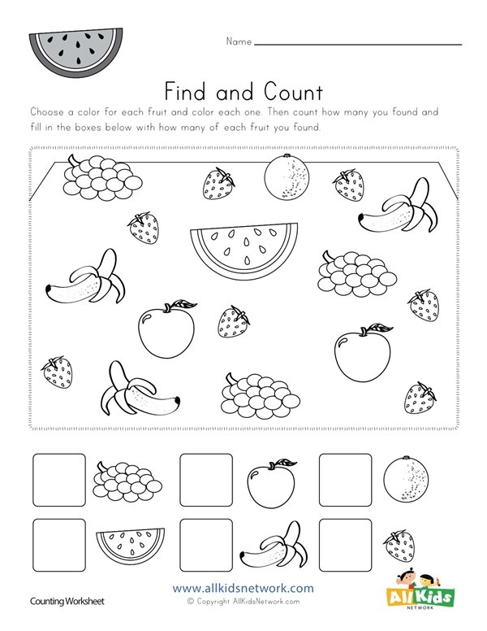

Karta 2 – Policz owoce. W wyznaczone pola narysuj tyle kropek, ile jest danych owoców. Jeżeli potrafisz, w wyznaczonych polach możesz napisać cyfry. Nazwij widoczne owoce.

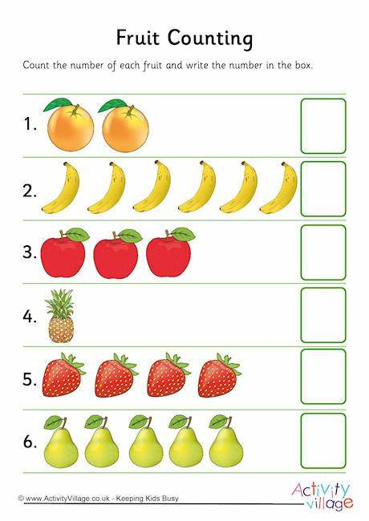

Karta 3 – Połącz owoce z ich cieniami. Nazwij je.
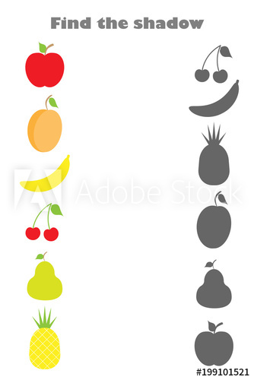
Karta 4 – Rodzic odczytuje nazwy owoców, dziecko łączy je z właściwym rysunkiem.

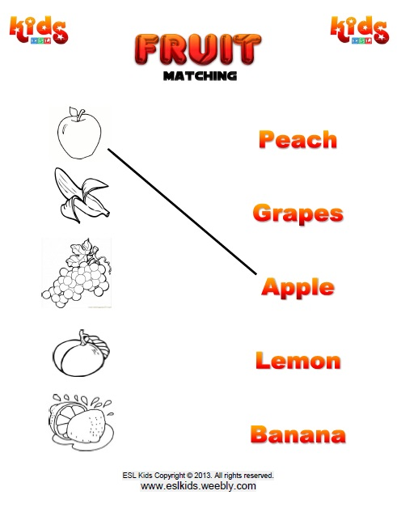

Karta 5 – W wyznaczonych miejscach narysuj taki owoc, aby zachować wzór. Nazwij dorysowane owoce.
